Для страхователей, зарегистрированных в Ленинградской области.

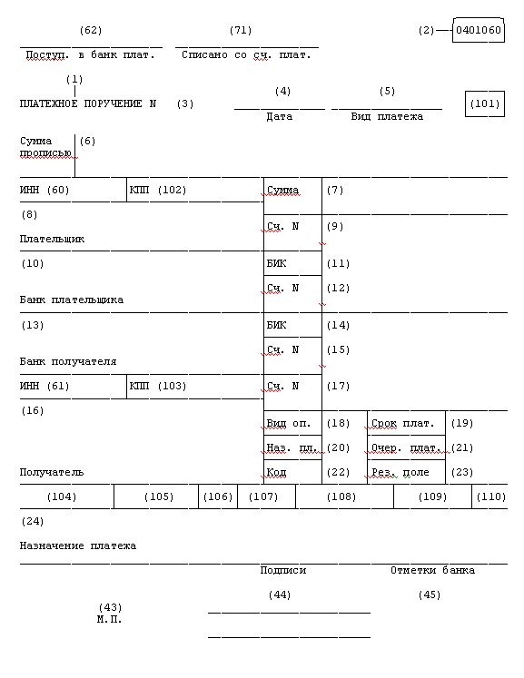
Правила указания информации в распоряжениях о переводе денежных средств
в уплату страховых взносов на обязательное пенсионное и обязательное медицинское страхование.

Плательщики при заполнении расчетных документов на перечисление платежей в бюджетную
систему Российской Федерации должны руководствоваться приказом Минфина РФ от 12 ноября 2013
года №107н «Об утверждении Правил указания информации в реквизитах распоряжений о переводе
денежных средств в уплату платежей в бюджетную систему РФ».

Статус лица, оформившего платежный документ, поле «101».
Если Вы являетесь юридическим лицом (индивидуальным предпринимателем)
указывается статус – «08».
Если Вы являетесь физическим лицом – «24»

Реквизиты Банка получателя.
Банк получателя (поле 13) – Отделение Ленинградское г. Санкт-Петербург
БИК Банка получателя (поле 14) - 044106001
Счет Банка получателя (поле 17) - 40101810200000010022
Корреспондентский счет Банка получателя (поле 15) – не указывается

Реквизиты получателя.
ИНН получателя (поле 61) – 7802114044
КПП получателя (поле 103) – 780201001
Получатель (поле 16) – УФК по Ленинградской области (ОПФР по Санкт-Петербургу и
Ленинградской области)

Информация, идентифицирующая платеж.
Код бюджетной классификации (поле 104) – в соответствии с Указаниями о порядке применения
бюджетной классификации РФ, утвержденными приказом Минфина на текущий финансовый год
ОКТМО (поле 105) – код ОКТМО плательщика
Основание платежа (поле 106) –ноль «0»
Налоговый период (поле 107) – ноль «0»
Дата документа-основания (поле 109) – ноль «0»
Тип платежа (поле 110) – ноль «0»
В поле 108 – указывается идентификатор плательщика в случае указания в реквизите «101»
статуса «24». При уплате дополнительных страховых взносов (ДСВ) физические лица
указывают СНИЛС. В иных случаях указывается ноль «0».
Назначение платежа (поле24)– указывается дополнительная информация о платеже: регистрационный
номер в органе ПФР, название страхового взноса, период уплаты.

